|  |
| --- |
| Lundi |

**Le matin**

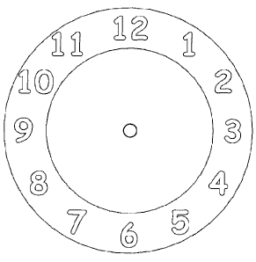 **Je me lève à**

**Ensuite, je fais ma toilette**

**Je prends mon petit déjeuner** 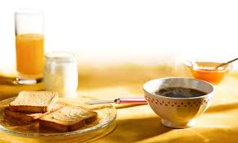

**Je pars pour l’école avec ma sœur Mina**

**maman nous emmène.**

**Le midi**

**claire vient nous chercher Mina et moi à l’école**

**Nous mangeons avec Viktor, maman et Claire**

**Après le repas, Nous regardons les dessins animés**

**L’après-midi**



**Claire emmène Mina à l’école (avec Viktor)**

**Claire m’emmène chez l’orthophoniste**



**Claire me ramène à la maison**

**Je fais une pause en 1 :**

**OU**

**2 :**



**Marion vient me voir à la maison pendant 1 heure**



**Marion s’en va, alors Claire ramène Mina de l’école**

**Je fais mes devoirs. Puis je prends un**

**bain.** 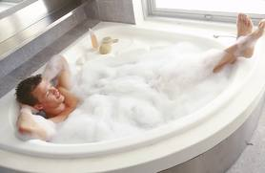



**Je lis un petit quoti** 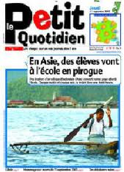

**J’écoute de la musique.** 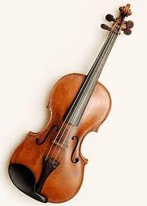

**Je travaille sur l’ordinateur** 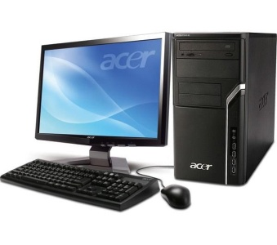

**Papa rentre du travail.**

**On dîne** 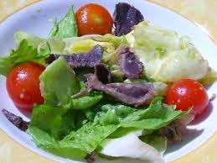

**On raconte une histoire**

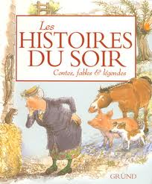

**Je dors :**

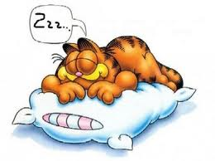

|  |
| --- |
|  |

**Le matin**

 **Je me lève à**

**Ensuite, je fais ma toilette**

**Je prends mon petit déjeuner**  

**Je pars pour l’école avec ma sœur Mina**

**maman nous emmène.**

**Le midi**

**Claire vient nous chercher Mina et moi à l’école**

**Nous mangeons avec Viktor, maman et Claire**



**Après le repas, Nous regardons les dessins animés**

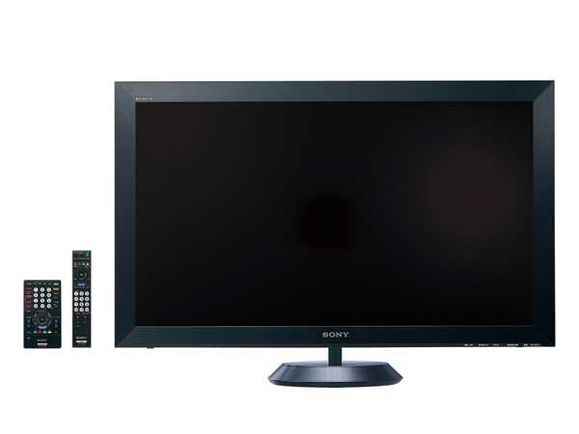

**L’après-midi**



**Claire nous emmène à l’école.**



**Claire nous ramène à la maison**

**Je fais une pause en 1 :**

**OU**

**2 :**



**Je fais mes devoirs. Puis je prends un**

**bain.** 



**Je lis un petit quoti** 

**J’écoute de la musique.** 

**Je travaille sur l’ordinateur** 

**Papa rentre du travail.**

**On dîne** 

**On raconte une histoire**



**Je dors :**



|  |
| --- |
| Jeudi |

**Le matin**

 **Je me lève à**

**Ensuite, je fais ma toilette**

**Je prends mon petit déjeuner**  

**Je pars pour l’école avec ma sœur Mina**

**maman nous emmène.**

**Marguy vient à l’école**

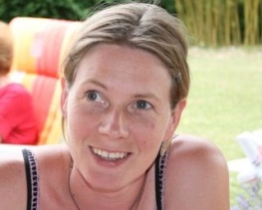

**Le midi**

**Claire vient nous chercher Mina et moi à l’école**

**Nous mangeons avec Viktor, maman et Claire**

**Après le repas, Nous regardons les dessins animé**

**L’après-midi**



**Claire nous emmène à l’école. Aurore vient à l’école**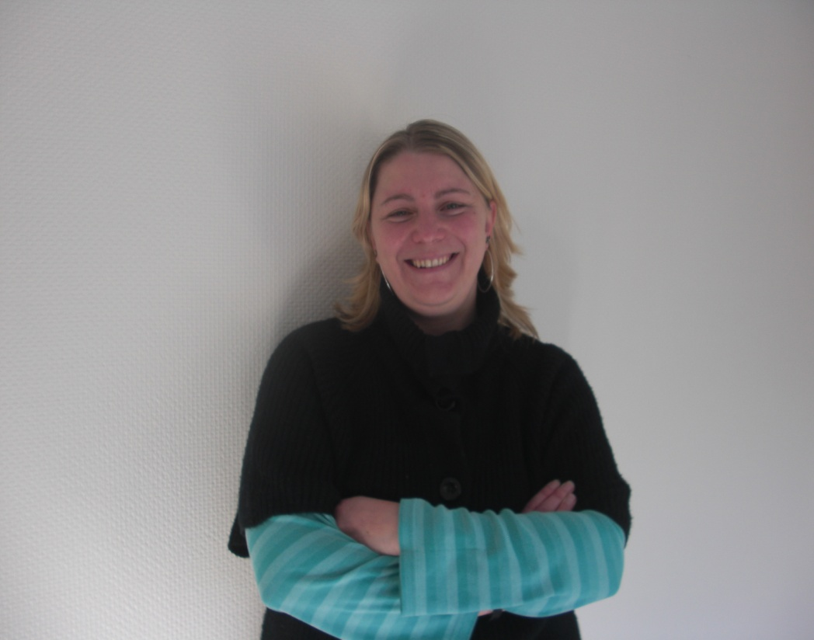



**Claire nous ramène à la maison et emmène Mina à la danse**

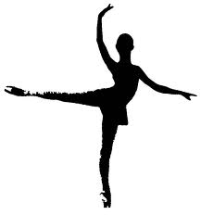

**Je goûte, je fais mes devoirs. Puis je prends un**

**bain.** 



**Je lis un petit quoti** 

**J’écoute de la musique.** 

**je m’habille.**



**Je joue à la console :** 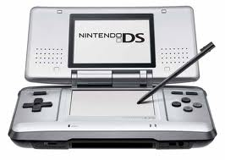

**Papa rentre du travail.**

**On dîne** 

**On raconte une histoire**



**Je dors :**



|  |
| --- |
| Mardi |

**Le matin**

 **Je me lève à**

**Ensuite, je fais ma toilette**

**Je prends mon petit déjeuner**  

**Je pars pour l’école avec ma sœur Mina**

**Maman nous emmène.**

**Le midi**

**Claire vient nous chercher Mina et moi à l’école**

**Nous mangeons avec Viktor, maman et Claire**



**Après le repas, Nous regardons les dessins animés**



**L’après-midi**



**Claire nous emmène à l’école.**



**Claire nous ramène à l’escrime** 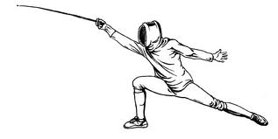

**Je goûte, je m’habille. Je rentre avec maman.**

**Puis je prends un**

**bain.** 



**Je joue à la console :** 

**Papa rentre du travail. Maman va à la danse :** 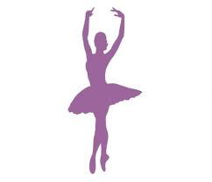

**On dîne** 

**On raconte une histoire**

**Je dors :**



|  |
| --- |
| Vendredi |

**Le matin**

 **Je me lève à**

**Ensuite, je fais ma toilette**

**Je prends mon petit déjeuner**  

**Je pars pour l’école avec ma sœur Mina**

**maman nous emmène.**

**Le midi**

**vient nous chercher Mina et moi à l’école**

**Nous mangeons avec Viktor, maman et Claire**



**Après le repas, Nous regardons les dessins animés**



**L’après-midi**



**Claire nous emmène à l’école.**



**Claire me ramène à l’escrime** 

**Je goûte, je m’habille. Je rentre avec Claire.**

**Puis je prends un**

**bain.** 



**Je joue à la console :** 

**Papa rentre du travail.**

**On dîne** 

**On raconte regarde Bones :**

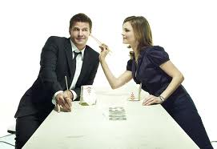

**Je dors :**



|  |
| --- |
| Mercredi |

**Le matin**

 **Je me lève à**

**Ensuite, je fais ma toilette**

**Je prends mon petit déjeuner** 

**J’aère mon lit. Je fais mon lit.**

**Je fais mes devoirs.**

**Je travaille sur l’ordinateur** 

**Le midi**

**Nous mangeons avec Viktor, maman et Mina.**

**Après le repas, Nous regardons les dessins animés**

**L’après-midi**



**Aurore vient à la maison.**





**Aurore me ramène à la maison**



**Je goûte.**

**Puis je prends un**

**bain.** 



**Je lis un petit quoti** 

**J’écoute de la musique.**



**Je joue à la console :** 

**Papa rentre du travail.**

**On dîne** 

**On raconte une histoire**

**Je dors :**



Nous allons voir un spectacle de danse :



Papa n’est pas là ce soir.

Je vais voir une exposition avec l’école.